МИНИСТЕРСТВО ОБРАЗОВАНИЯ ПРИМОРСКОГО КРАЯ

П Р И К А З

г. Владивосток | №

Об утверждении минимального количества первичных баллов, подтверждающих освоение обучающимися образовательных программ основного общего образования в соответствии с требованиями федерального
государственного образовательного стандарта основного общего образования, схем перевода суммы первичных баллов за экзаменационные работы основного
государственного экзамена и государственного выпускного экзамена в пятибалльную систему оценивания
на территории Приморского края в 2022 году

В соответствии с пунктом 22 Порядка проведения государственной итоговой аттестации по образовательным программам основного общего образования, утверждённого приказом Министерства просвещения Российской Федерации и Федеральной службы по надзору в сфере образования и науки от 07.11.2018 № 189/1513, на основании письма Рособрнадзора от 14.02.2022
№ 04-36 п р и к а з ы в а ю:

- Утвердить:
  - Минимальное количество первичных баллов, подтверждающих освоение обучающимися образовательных программ основного общего образования в соответствии с требованиями федерального государственного образовательного стандарта основного общего образования, по всем учебным

Документ создан в электронной форме. № пр.23а-311 от 29.03.2022. Исполнитель: Горностаева Ю.В. Страница 1 из 21. Страница создана: 28.03.2022 11:19

2

предметам в форме основного государственного экзамена (ОГЭ) и государственного выпускного экзамена (ГВЭ) и схемы перевода суммы первичных баллов за экзаменационные работы ОГЭ и ГВЭ в пятибалльную систему оценивания на территории Приморского края в 2022 году в соответствии с рекомендациями Рособрнадзора (Приложение).
- Отделу общего образования министерства образования Приморского края (Моргунова) организовать совместную работу с председателями региональных предметных комиссий, ГАУ ДПО «Приморский краевой институт развития образования» по исполнению настоящего приказа.
- Руководителям муниципальных органов управления образованием, координаторам по организации и проведению государственной итоговой аттестации по образовательным программам основного общего образования на территории Приморского края в 2022 году (далее – ГИА-9) довести настоящий приказ до сведения руководителей общеобразовательных организаций, учителей-предметников, участников ГИА-9 и их родителей (законных представителей).
- Приказ министерства образования Приморского края от 19.03.2021
№ 400-а «Об утверждении минимального количества первичных баллов, подтверждающих освоение обучающимися образовательных программ основного общего образования в соответствии с требованиями федерального государственного образовательного стандарта основного общего образования, схем перевода суммы первичных баллов за экзаменационные работы основного государственного экзамена и государственного выпускного экзамена в пятибалльную систему оценивания на территории Приморского края в 2021 году» (с изменениями от 04.06.2021 № 830-а) считать утратившим силу.
- Контроль за исполнением настоящего приказа возложить на заместителя министра образования Приморского края М.В. Шкуратскую.

Врио заместителя председателя Правительства Приморского края -
министра образования Приморского края Э.В. Шамонова

Документ создан в электронной форме. № пр.23а-311 от 29.03.2022. Исполнитель: Горностаева Ю.В. Страница 2 из 21. Страница создана: 28.03.2022 11:19

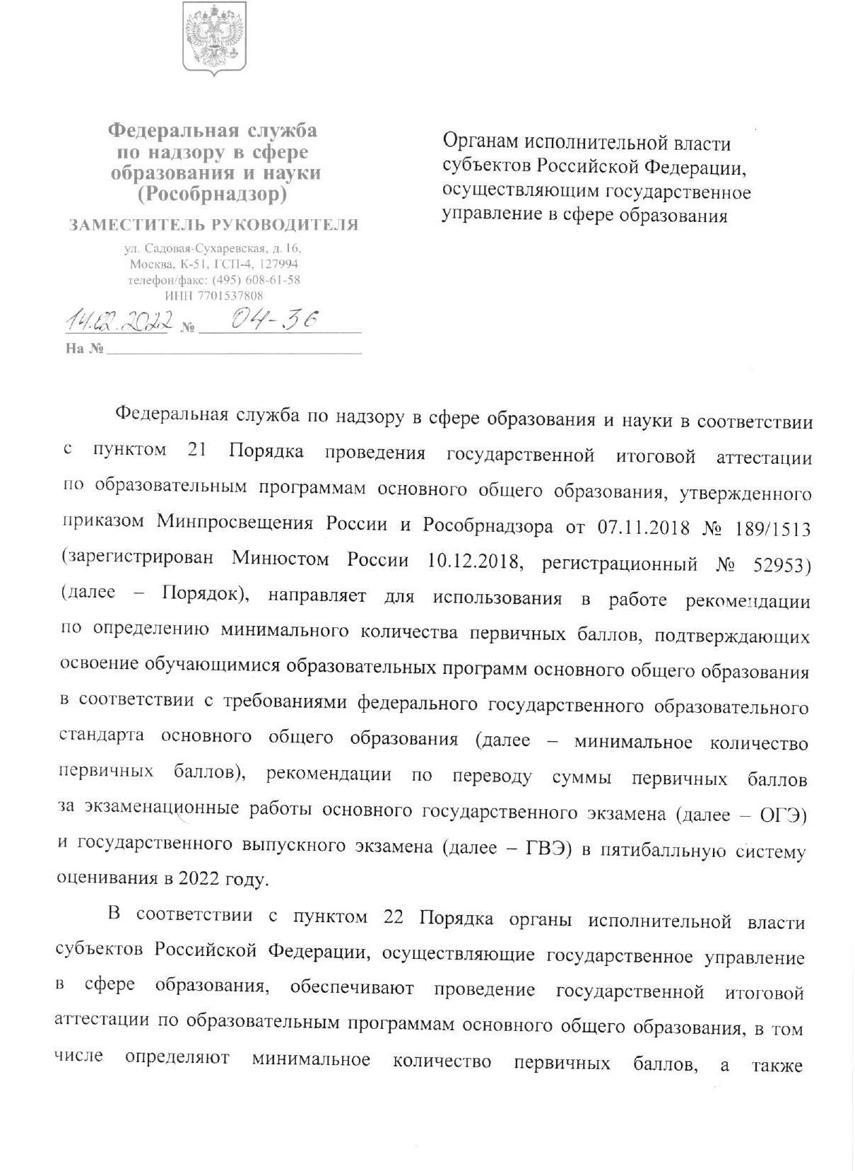

Документ создан в электронной форме. № пр.23а-311 от 29.03.2022. Исполнитель: Горностаева Ю.В. Страница 3 из 21. Страница создана: 28.03.2022 11:19

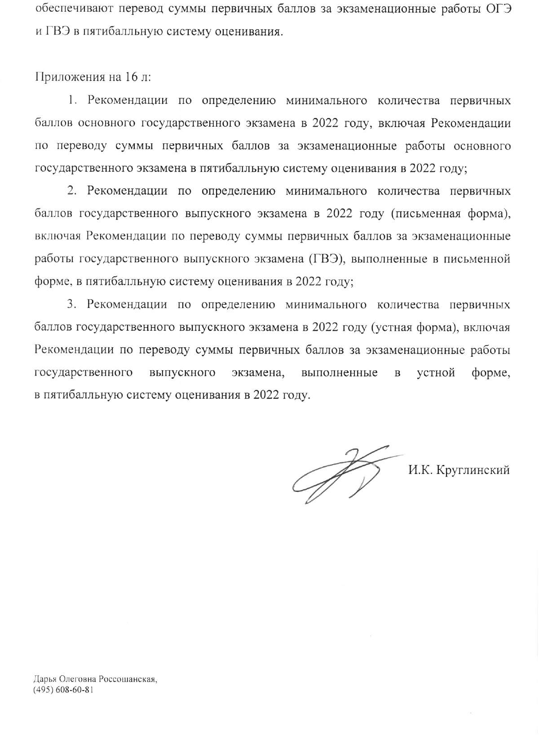

Документ создан в электронной форме. № пр.23а-311 от 29.03.2022. Исполнитель: Горностаева Ю.В. Страница 4 из 21. Страница создана: 28.03.2022 11:19

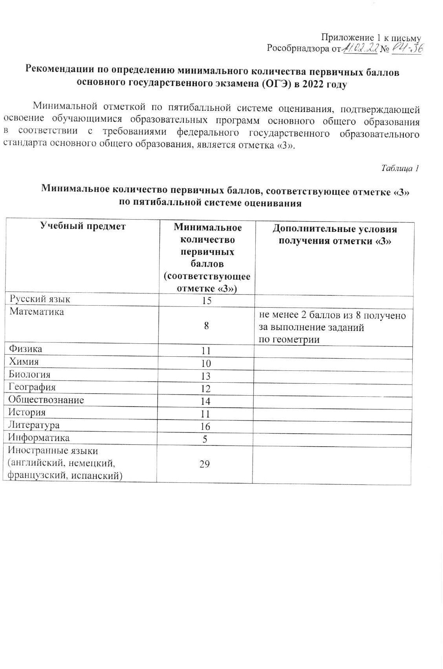

Документ создан в электронной форме. № пр.23а-311 от 29.03.2022. Исполнитель: Горностаева Ю.В. Страница 5 из 21. Страница создана: 28.03.2022 11:19

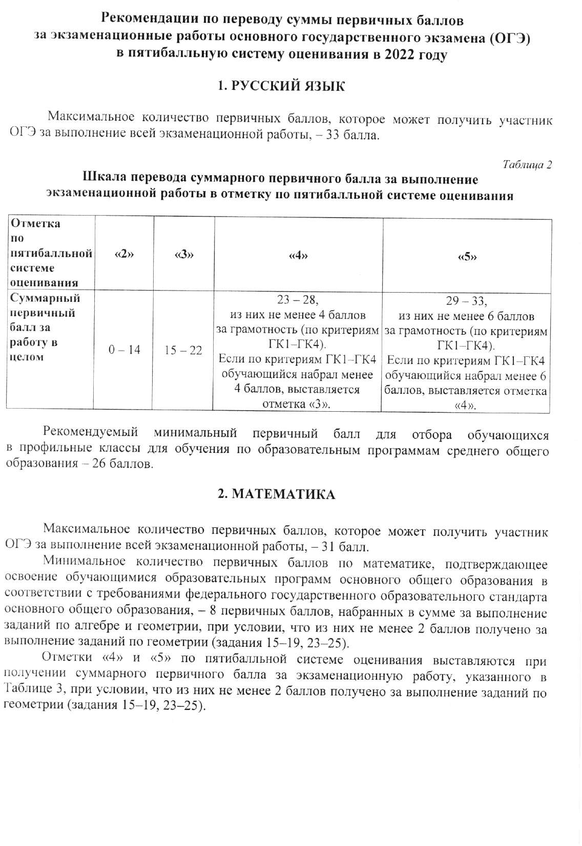

Документ создан в электронной форме. № пр.23а-311 от 29.03.2022. Исполнитель: Горностаева Ю.В. Страница 6 из 21. Страница создана: 28.03.2022 11:19

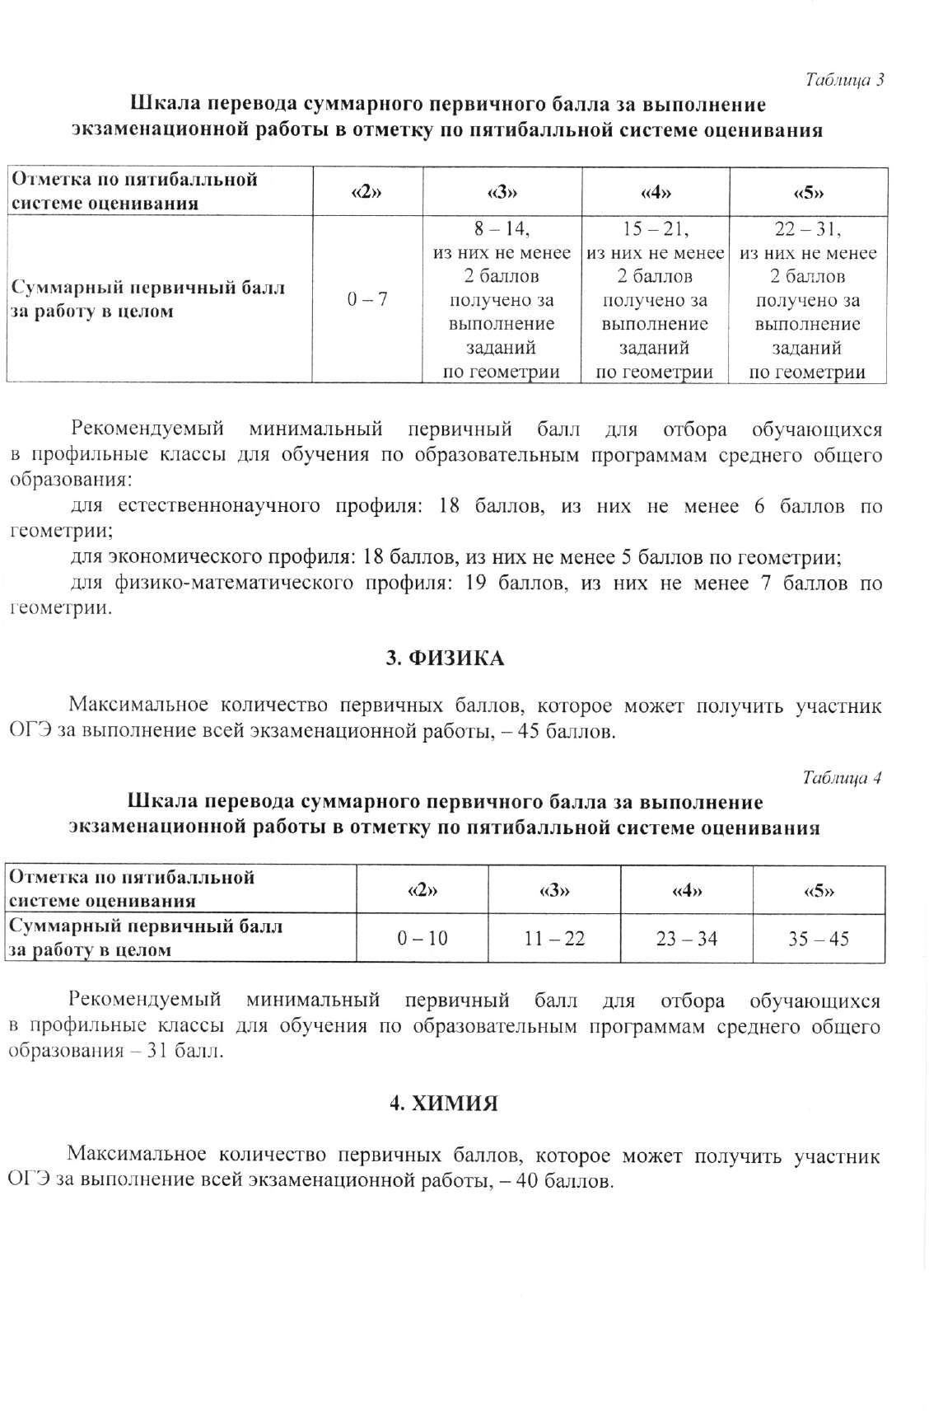

Документ создан в электронной форме. № пр.23а-311 от 29.03.2022. Исполнитель: Горностаева Ю.В. Страница 7 из 21. Страница создана: 28.03.2022 11:19

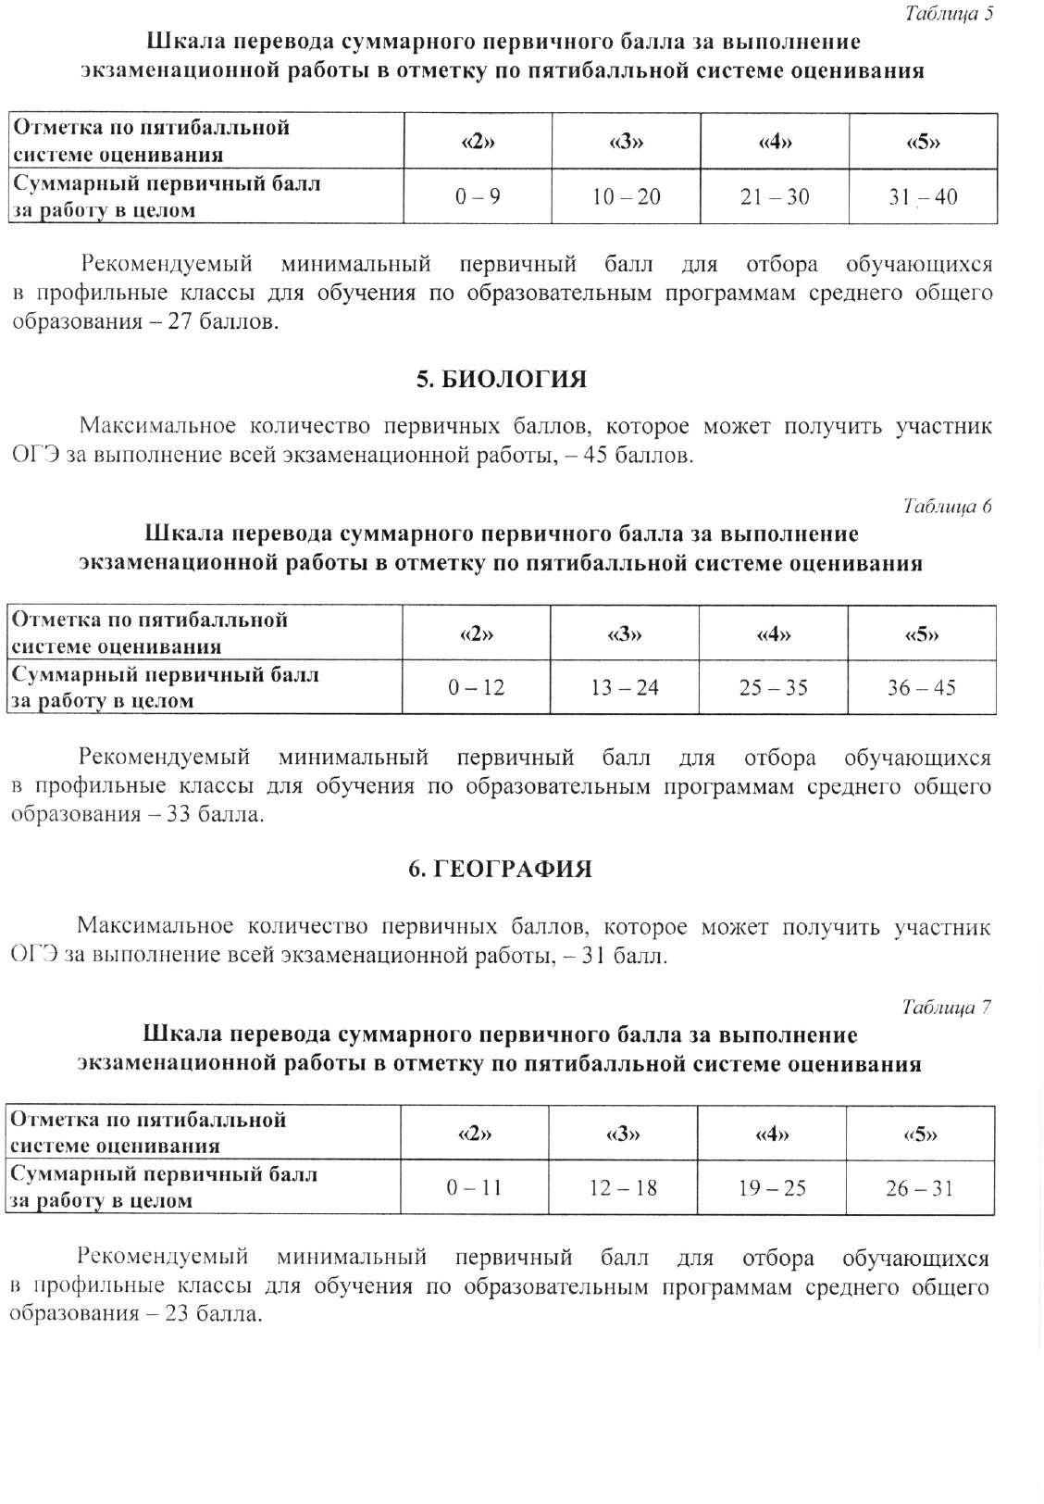

Документ создан в электронной форме. № пр.23а-311 от 29.03.2022. Исполнитель: Горностаева Ю.В. Страница 8 из 21. Страница создана: 28.03.2022 11:19

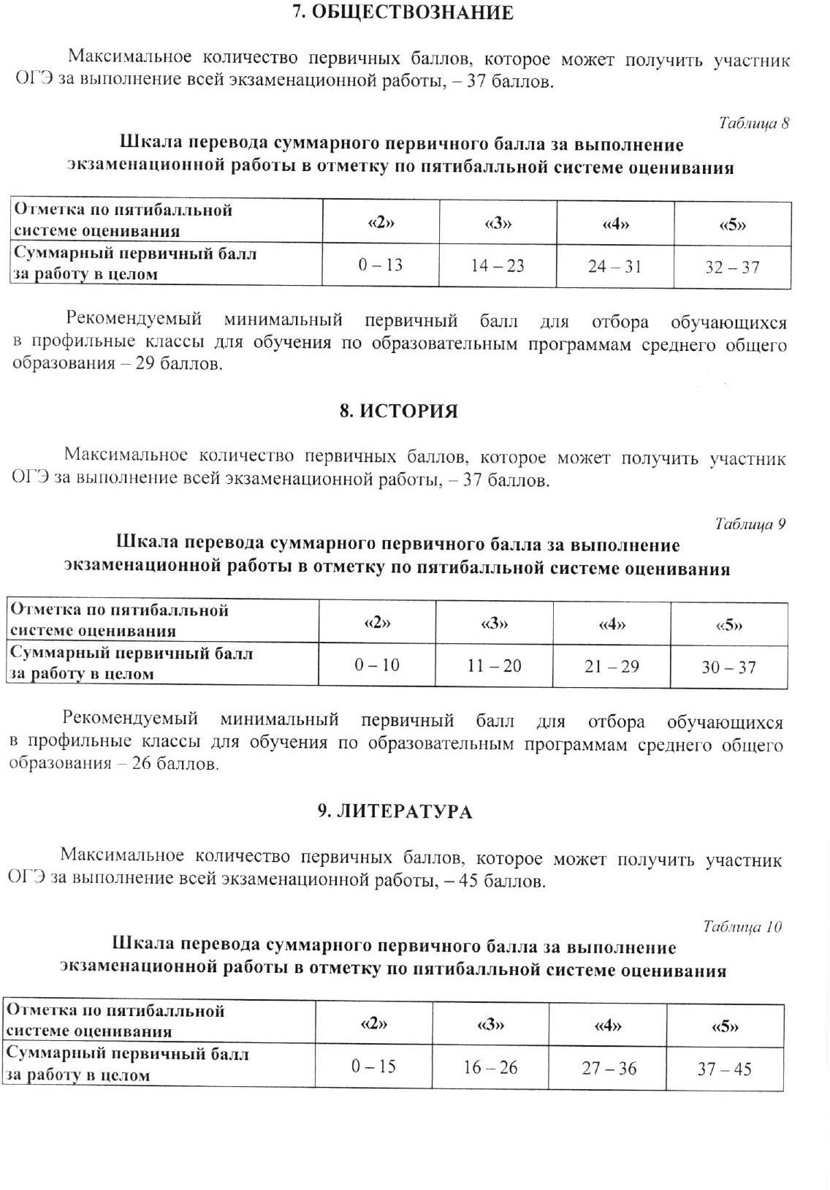

Документ создан в электронной форме. № пр.23а-311 от 29.03.2022. Исполнитель: Горностаева Ю.В. Страница 9 из 21. Страница создана: 28.03.2022 11:19

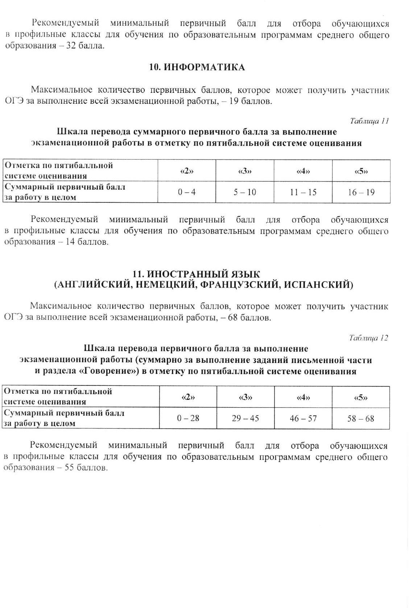

Документ создан в электронной форме. № пр.23а-311 от 29.03.2022. Исполнитель: Горностаева Ю.В. Страница 10 из 21. Страница создана: 28.03.2022 11:19

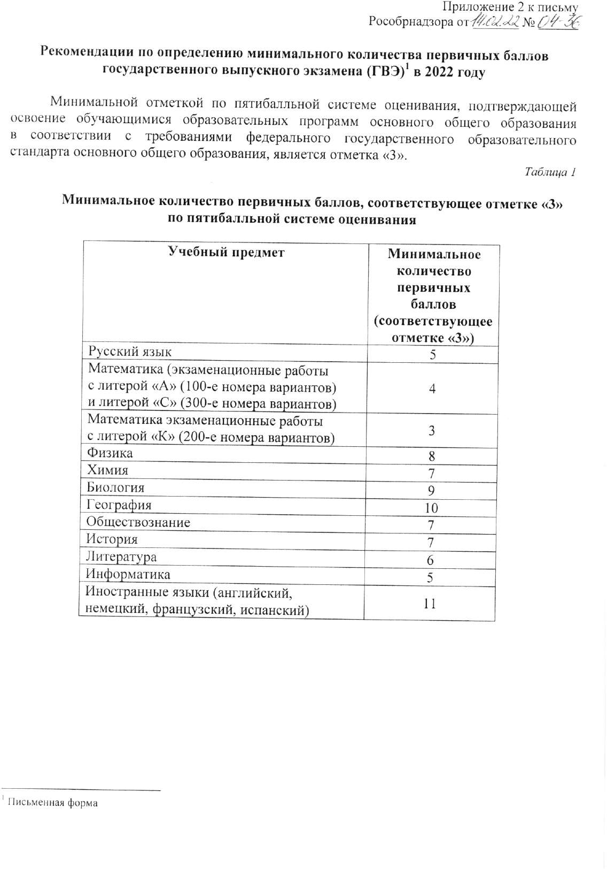

Документ создан в электронной форме. № пр.23а-311 от 29.03.2022. Исполнитель: Горностаева Ю.В. Страница 11 из 21. Страница создана: 28.03.2022 11:19

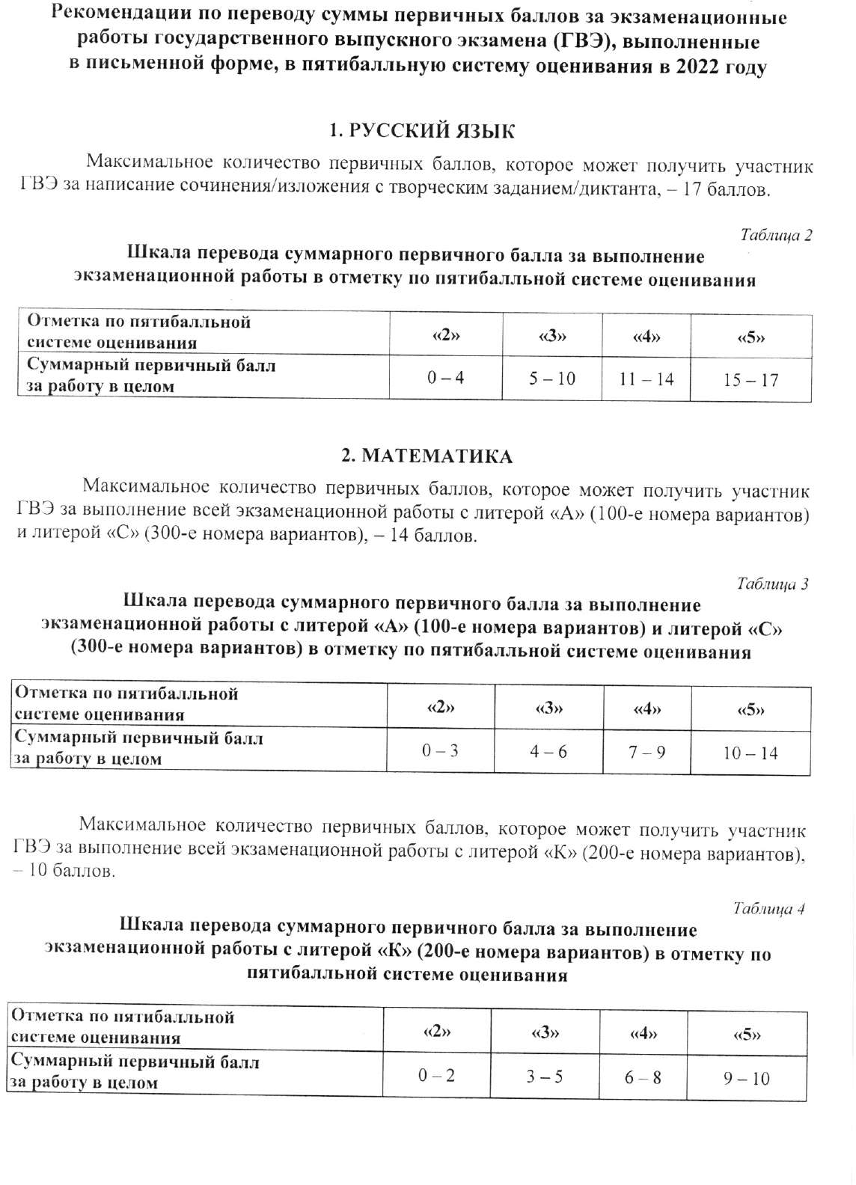

Документ создан в электронной форме. № пр.23а-311 от 29.03.2022. Исполнитель: Горностаева Ю.В. Страница 12 из 21. Страница создана: 28.03.2022 11:19

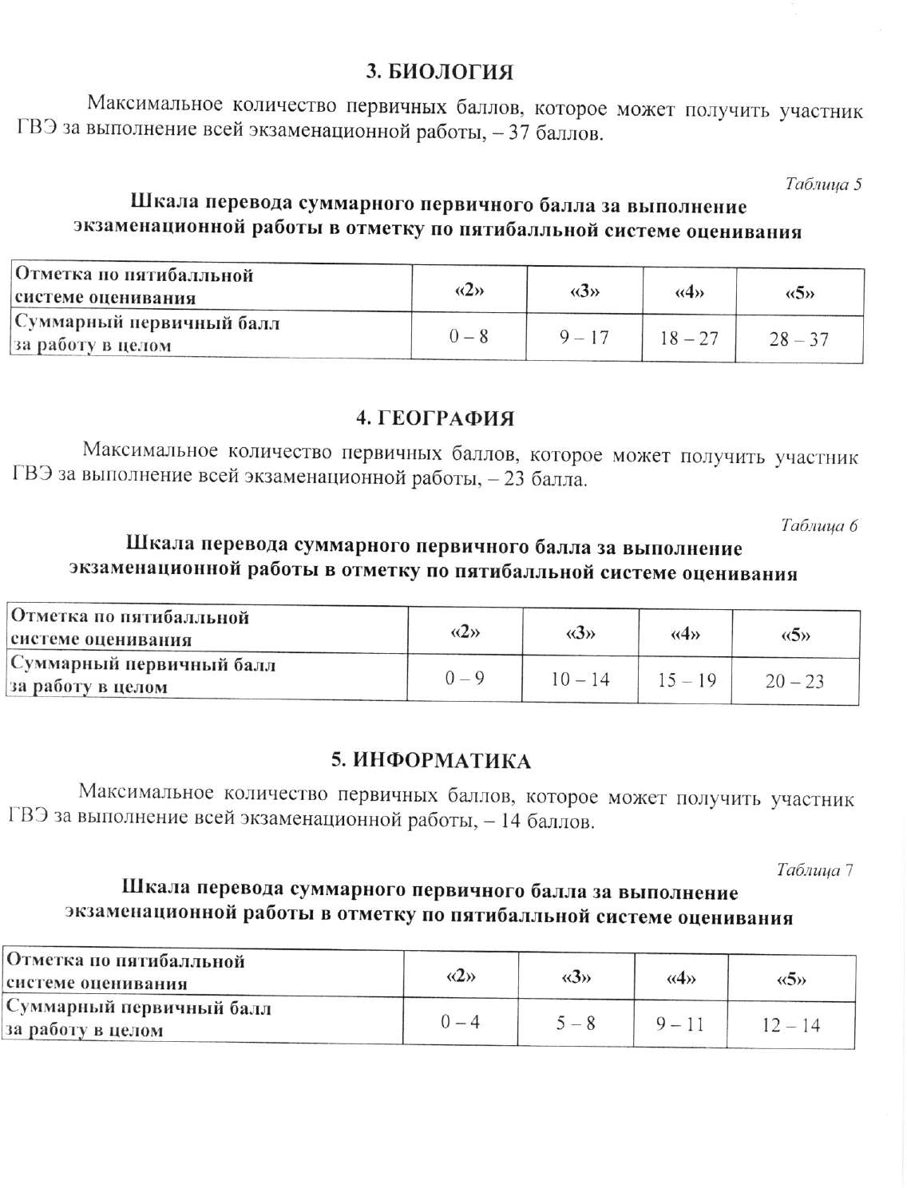
Документ создан в электронной форме. № пр.23а-311 от 29.03.2022. Исполнитель: Горностаева Ю.В. Страница 13 из 21. Страница создана: 28.03.2022 11:19

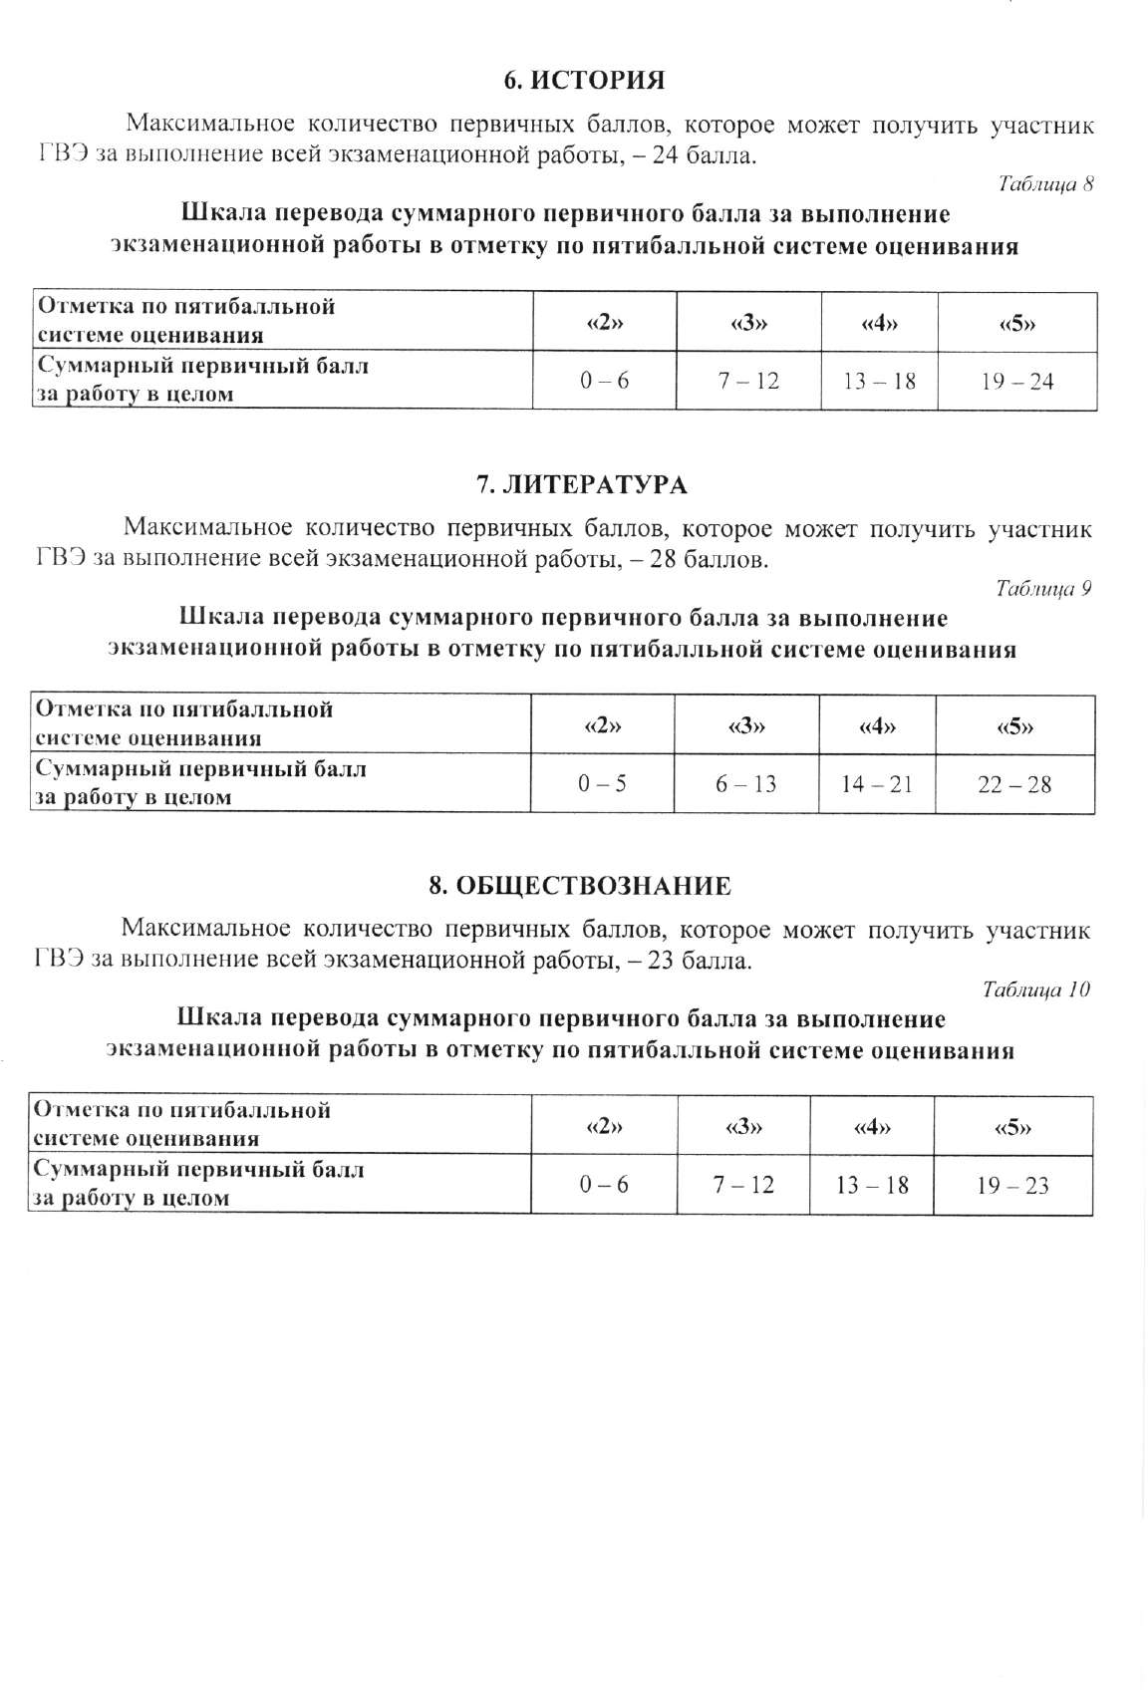

Документ создан в электронной форме. № пр.23а-311 от 29.03.2022. Исполнитель: Горностаева Ю.В. Страница 14 из 21. Страница создана: 28.03.2022 11:19

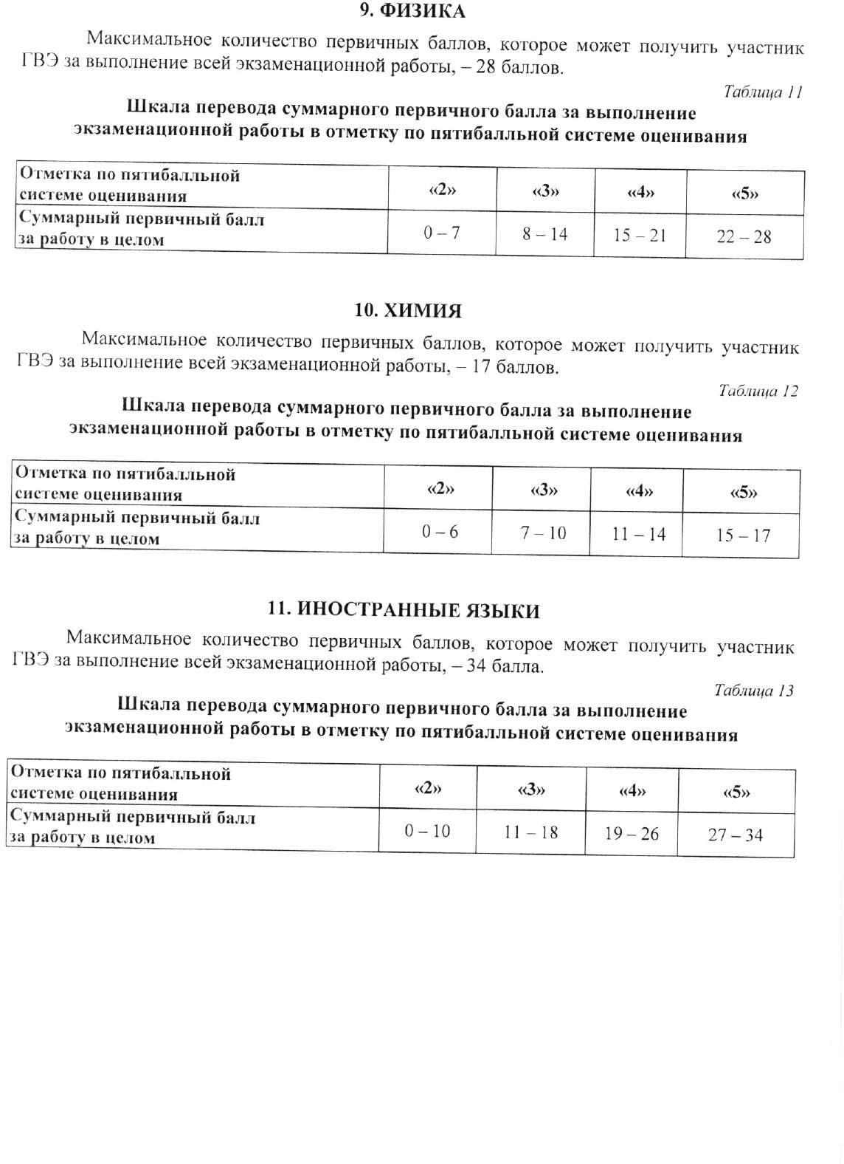

Документ создан в электронной форме. № пр.23а-311 от 29.03.2022. Исполнитель: Горностаева Ю.В. Страница 15 из 21. Страница создана: 28.03.2022 11:19

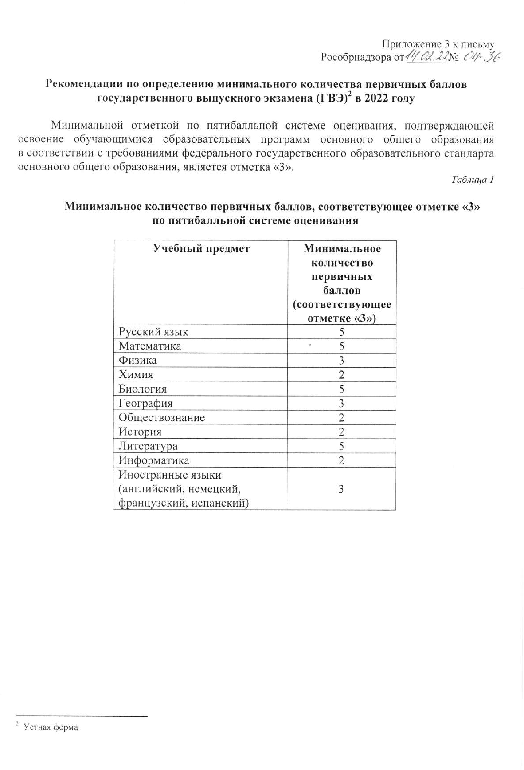

Документ создан в электронной форме. № пр.23а-311 от 29.03.2022. Исполнитель: Горностаева Ю.В. Страница 16 из 21. Страница создана: 28.03.2022 11:19

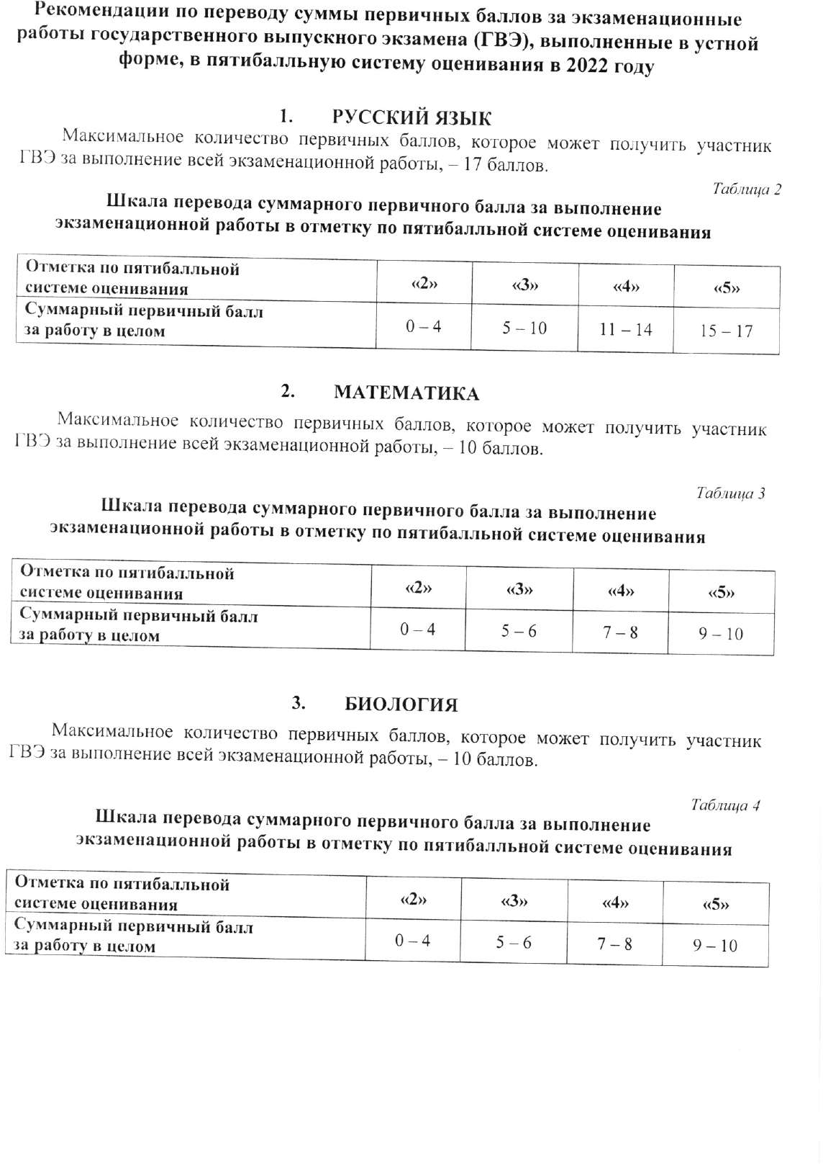

Документ создан в электронной форме. № пр.23а-311 от 29.03.2022. Исполнитель: Горностаева Ю.В. Страница 17 из 21. Страница создана: 28.03.2022 11:19

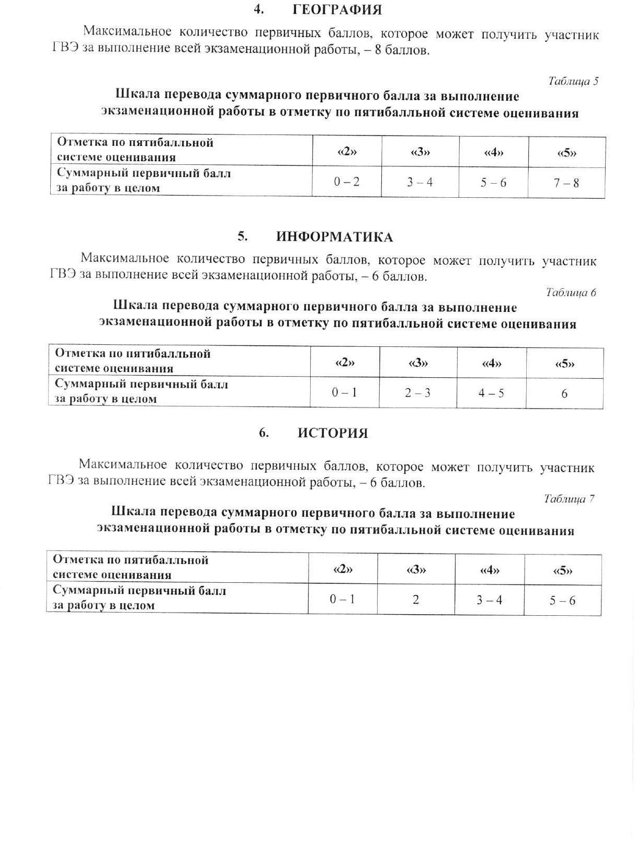

Документ создан в электронной форме. № пр.23а-311 от 29.03.2022. Исполнитель: Горностаева Ю.В. Страница 18 из 21. Страница создана: 28.03.2022 11:19

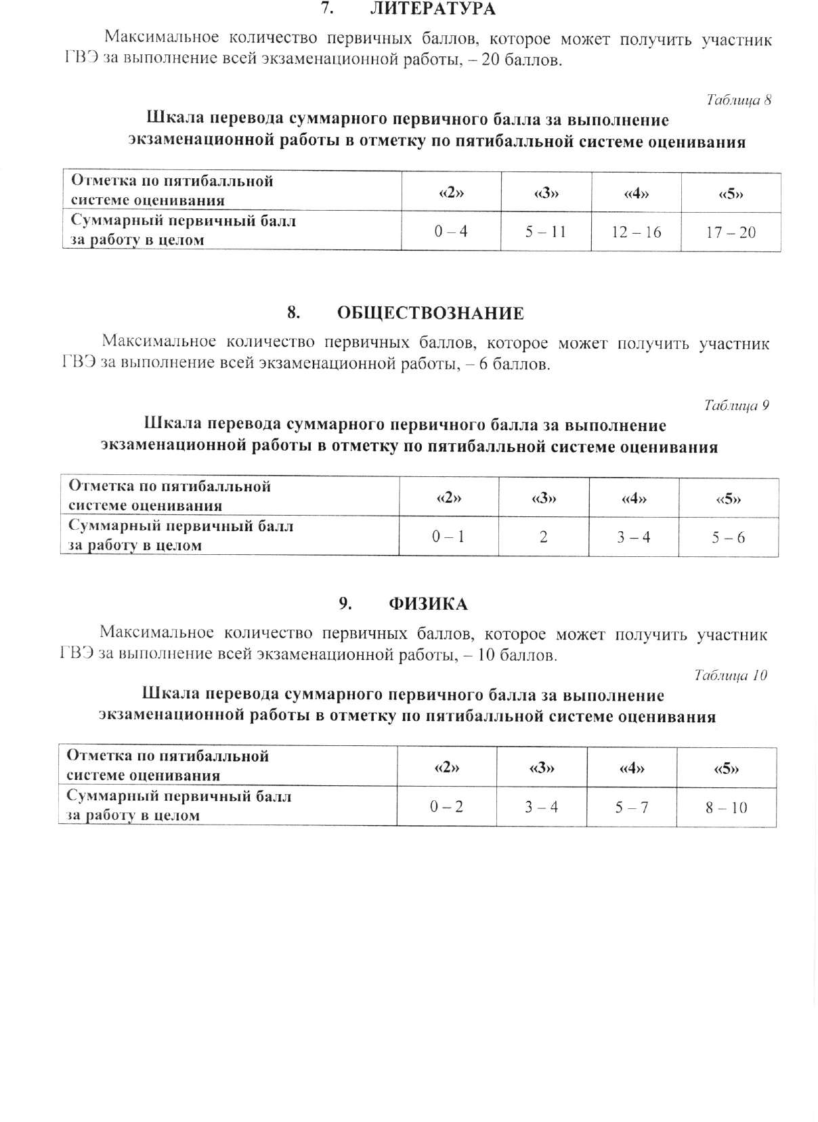

Документ создан в электронной форме. № пр.23а-311 от 29.03.2022. Исполнитель: Горностаева Ю.В. Страница 19 из 21. Страница создана: 28.03.2022 11:19

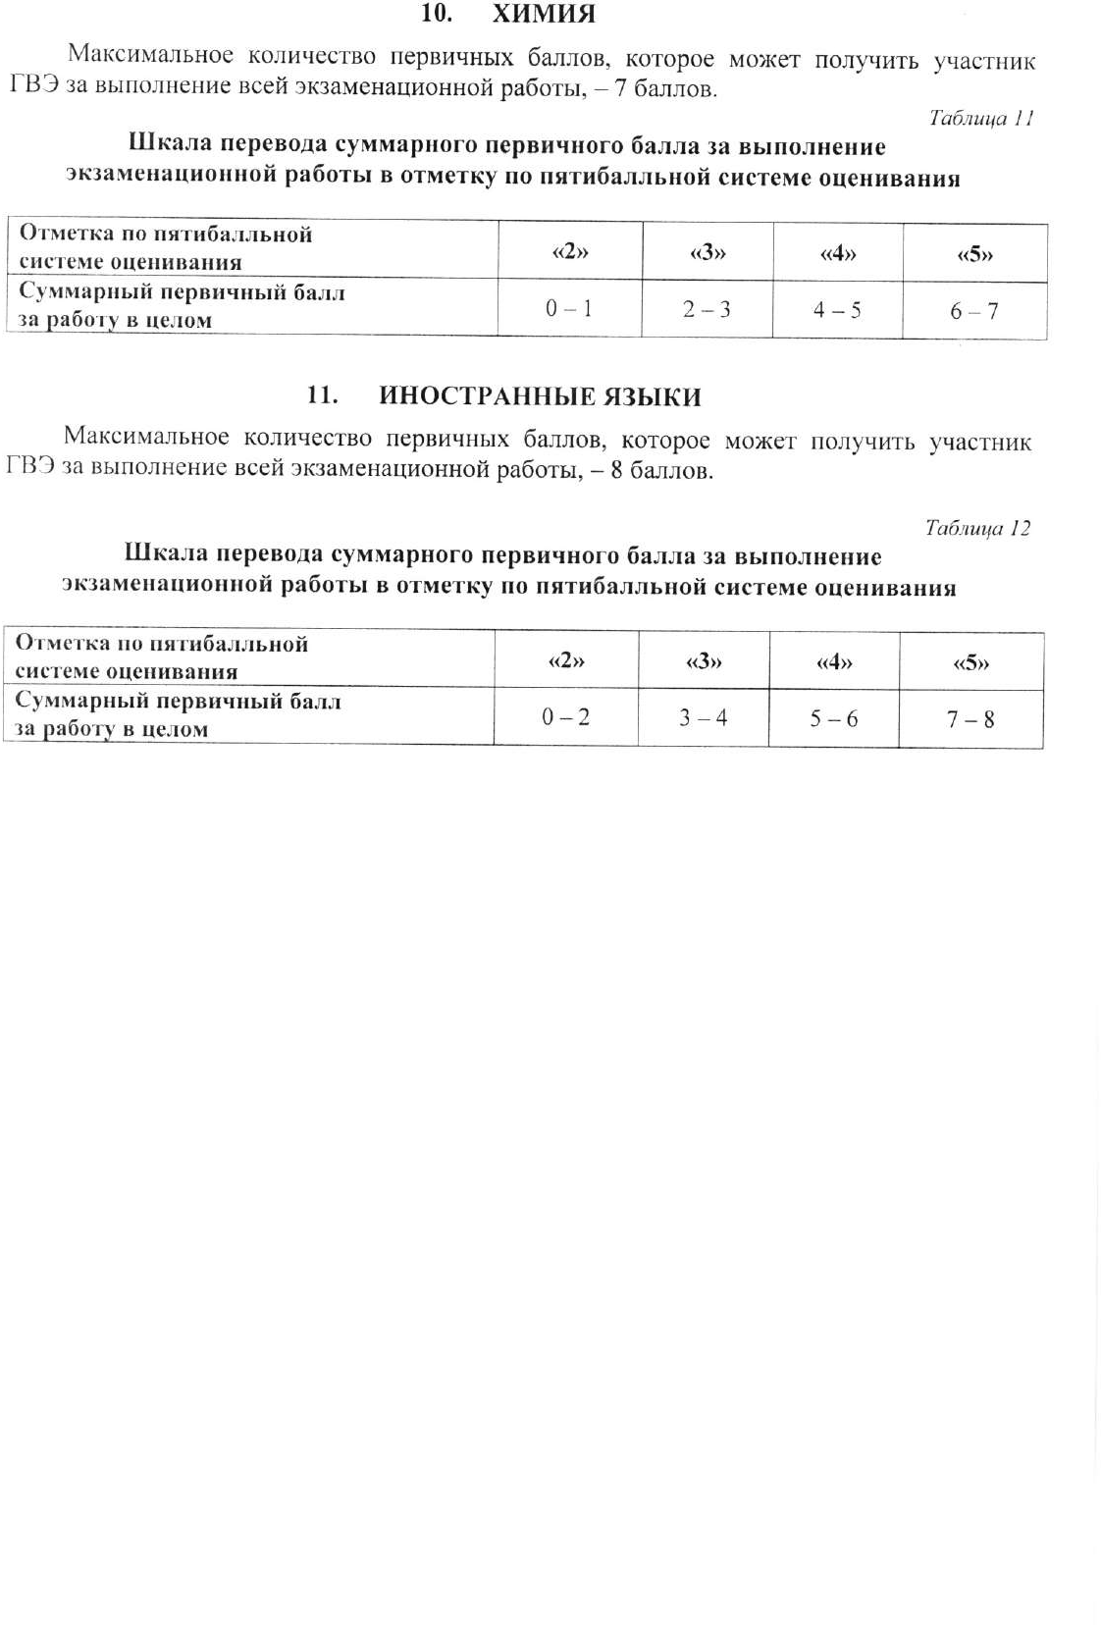

Документ создан в электронной форме. № пр.23а-311 от 29.03.2022. Исполнитель: Горностаева Ю.В. Страница 20 из 21. Страница создана: 28.03.2022 11:19

Лист согласования к документу № пр.23а-311 от 29.03.2022
Документ создан в электронной форме. № пр.23а-311 от 29.03.2022. Исполнитель: Горностаева Ю.В. Страница 21 из 21. Страница создана: 29.03.2022 14:27
Инициатор согласования: Горностаева Ю.В. Главный специалист-эксперт Согласование инициировано: 28.03.2022 11:21
Лист согласования
Тип согласования: последовательное

N° | ФИО | Срок согласования | Результат согласования | Замечания
1 | Кушекова О.Н. |  | Согласовано 28.03.2022 - 12:27 | -
2 | Моргунова И.Е. |  | Согласовано 28.03.2022 - 15:37 | -
3 | Шкуратская М.В. |  | Согласовано 28.03.2022 - 19:17 | -
4 | Шамонова Э.В. |  | Подписано 29.03.2022 - 13:21 | -

